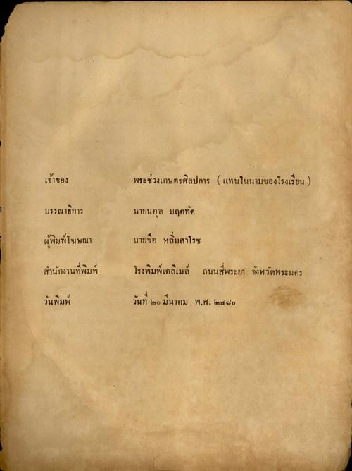
เจ้าของ
พระช่วงเกษตรศิลปการ (แทนในนามของโรงเรียน )
บรรณาธิการ
นายนกุล มฤคทัต นายจือ หลิ่มสาโรช
ผู้พิมพ์โฆษณา
สํานักงานที่พิมพ์
โรงพิมพ์เดลิเมล์
ถนนสี่พระยา จังหวัดพระนคร
วันพิมพ์
วันที่ ๒๐ มีนาคม พ.ศ. ๒๕๔๐

